SİSMİK GaSis-Ex01 GARANTİ ŞARTLARI

1) Sismik GaSis-Ex01 Cihazı, kullanım kılavuzunda belirtildiği şekilde kullanılması ve Sismik A.Ş.‘nin yetkili kıldığı servis elemanları dışındaki şahıslar tarafından montaj, bakım, onarım veya başka bir nedenle müdahale edilmemiş olması şartıyla, mamul teslim tarihinden itibaren 2 yıl süre ile garanti edilmiştir.

2) Mamulün bütün parçaları dahil olmak üzere tamamı firmamızın garanti kapsamındadır.

3) Garanti, ürünle ilgili fatura veya garanti kartının ibraz edilmesi ile geçerlidir.

4) Mamulün garanti süresi içerisinde arızalanması durumda, tamirde geçen süre garanti süresine eklenir. Mamulün tamir süresi en fazla 20 iş günüdür. Bu süre, mamulün servis istasyonuna, servis istasyonunun olmaması durumda, mamulün satıcısı, bayii, acentesi, temsilciliği veya imalatçısından birisine bildirim tarihinden itibaren başlar.

5) Mamulün garanti süresi içerisinde, gerek malzeme ve işçilik, gerekse montaj hatalarından dolayı arızalanması halinde, işçilik masrafı, değiştirilen parça bedeli yada başka herhangi bir ad altında hiçbir ücret talep edilmeksizin tamiri yapılacaktır.

6) Cihaz kalibrasyonlarının kullanım alanlarına göre 3-6-12ay içerisinde yaptırılması gerekir.

7) Garanti süresi boyunca kalibrasyon hizmeti firmamıza ait değildir.

8) Mamulün;
a. Teslim tarihinden itibaren garanti süresi içinde kalmak kaydıyla bir yıl içerisinde aynı arızayı ikiden fazla tekrarlaması veya farklı arızaların dörtten fazla ortaya çıkması sonucu, üründen yararlanamamanın süreklilik kazanması,
b. Tamiri için gereken azami sürenin aşılması,
c. Servis istasyonunun mevcut olmaması halinde sırasıyla satıcısı, bayii, temsilciliği veya imalatçısından birisinin düzenleyeceği rapor ile belirtilmesi durumunda ücretsiz olarak değiştirme işlemi yapılır.

9) Mamulün kullanım kılavuzunda yer alan hususlara aykırı kullanılmasından kaynaklanan arızalar garanti kapsamı dışında olup, ücrete tabidirler.

10) Kullanıcılar, Sismik A.Ş. Yetkili Servisleri ile aralarında oluşacak anlaşmazlık durumlarını imalatçı firmaya telefonla, faksla, e-mail veya normal posta ile bildirmelidirler.

16

SİSMİK GaSis-Ex01
Endüstriyel Gaz Ölçüm Cihazları
(ATEX II 2G Ex db IIB+H2 T6 Gb,IP65)
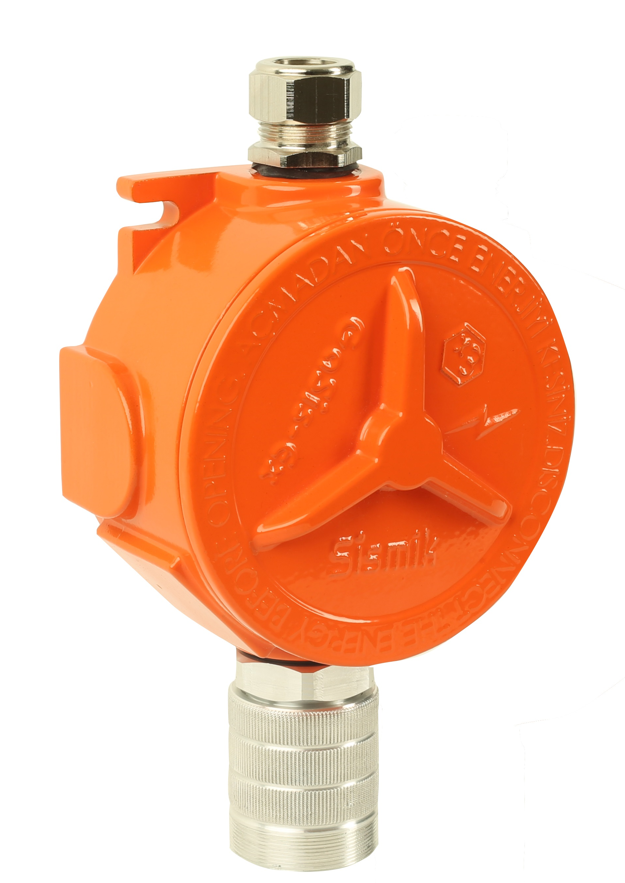
SİSMİK GaSis-Ex01
NİHAİ TÜKETİCİ MONTAJ VE KULLANIM KILAVUZU

Adres: Perpa Ticaret Merkezi A Blok Kat:5 No:309 Okmeydanı - İstanbul
Tel: 0212 222 2919 Faks: 0212 222 2901
Web: www.sismik.com.t E-mail: sismik@sismik.com.tr
1

İÇİNDEKİLER

TEKNİK ÖZELLİKLER……………………………………….……3

CİHAZ HAKKINDA BİLGİLER ……………………………...…...4

İLK ÇALIŞTIRMA………………………….………………………5

BAĞLANTILAR-1…………………………………….…………...6

BAĞLANTILAR-2…………………………………………….…...7

KALİBRASYON AŞAMALARI..…………………………….…...8-9

4-20mA ANALOG AKIM ÇIKIŞI……………………..…………..10

RS485 VE RÖLE BAĞLANTILARI…………………………. 11

LED GÖSTERGELERİ ..………………………………………….12

BAĞLANTI KONUMLARI……………………………….……….13

ALARM1 SEVİYELERİ…………………………….…………….14

GARANTİ ŞARTLARI……………………………….……….15-16

2

15
İMALATÇI FİRMANIN
Unvanı : Sismik Isıtma Soğutma ve Güvenlik Sist. San. ve Tic. A.Ş.
Adresi : Perpa Ticaret Merkezi, A Blok Kat:5 No:309
Okmeydanı – İstanbul
Telefon & Faks : 0212 222 2919(pbx) – 0212 222 2901
E-mail : sismik@sismik.com.tr
Web : www.sismik.com.tr

FİRMA YETKİLİSİNİN
İmzası ve kaşesi :

ÜRÜNÜN
Cinsi : Endüstriyel Gaz Ölçüm Cihazları
Markası : SİSMİK
Modeli : GaSis-Ex01
Seri No :
Telsin Tarihi ve yeri:
Azami Tamir Süresi :20 iş günü
Garanti Süresi : 2 yıl

SATICI FİRMA
Unvanı :
Adresi :
Telefon & Faks :
E-mail :
Fatura Tarihi ve No:
Tarih, imza ve kaşe:

YETKİLİ SERVİS
Unvanı :
Adresi :
Telefon & Faks :
E-mail :
Montaj tarihi :
Tarih, imza ve kaşe:

ALARM1 SEVİYELERİ

GAZ TÜRÜ | ALARM1 SEVİYELERİ
Karbon monoksit (0 – 1000ppm) | 100 ppm
Hidrojen sülfür (0 – 100ppm) | 10 ppm
Amonyak (0-100 ppm) | 35 ppm
Metan (0-100% LEL) | 20% LEL
Bütan (0-100% LEL) | 20% LEL
Propan (0-100% LEL) | 20% LEL
LPG(Bütan) (0-100% LEL) | 20% LEL
Amonyak (0-100% LEL) | 20% LEL
Hidrojen (0-100% LEL) | 20% LEL

MALZEME BİLEŞENLERİ

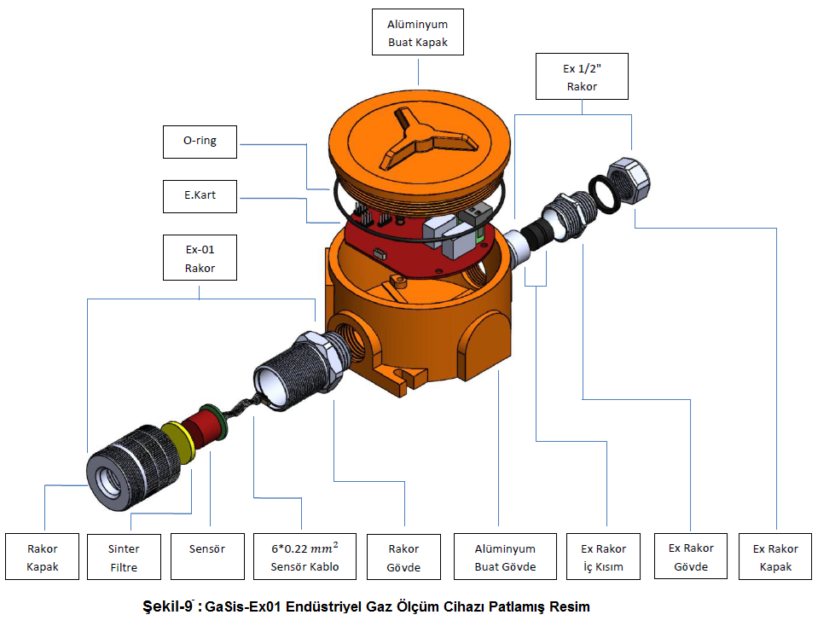
14

GaSis-Ex01 TEKNİK ÖZELLİKLER

3

CİHAZ HAKKINDA BİLGİLER
Sismik gaz dedektörleri Pelistör,Elektrokimyasal ve İnfrared sensörler içermekte olup, zehirli, yanıcı, patlayıcı gaz türlerini algılayabilmektedir. Sismik gaz dedek-törünün gövde ve sensör başlığının tasarımı ve yapısı dedektörün tehlikeli olan ortamlara ek olarak, tehlikeli olmayan alanlarda da kullanımına izin vermektedir.
Dedektör üzerindeki röle çıkışları alarm ve hata durumlarında dedektörün siren, vana, anahtar gibi harici cihazları kontrol etme olanağı sağlamaktadır. Dedektör 12VDC ve 24VDC Aralığında 2A çıkışa sahip güç kaynağı ile beslenmekte olup, endüstri standardında 4-20mA Analog Akım çıkışı üretmektedir.
Bu şekilde, dedektör, 4-20mA Analog Akım girişine sahip kontrol panellerine bağlanabilmekte ve bu paneller ile haberleşebilmektedir. Sismik gaz dedektörü ATEX sertifikasına sahip olup, tehlikeli ortamlarda tam koruma sağlamaktadır.
DEVRE BAĞLANTILARI AÇIKLAMALARI
Sismik gaz dedektörleri üzerinde algıladıkları gaz miktarına göre 4-20mA arasında Analog Akım çıkışı üreten devre, alarm durumunda aktif olan alarm rölesi ve sensör arıza durumunda aktif olan Fault (Hata) rölesi çıkışları bulunmaktadır. Dedektör üzerindeki 4-20mA Analog Akım çıkışı Sismik kontrol paneline veya 4-20mA Analog Akım girişine sahip panellere bağlanarak, dedektörün algıladığı gaz miktarı bu panellere aktarılabilir. 4-20mA çıkışları üzerinden dedektörün ilk çalıştırma, kalibrasyon veya hata durumları ile ilgili de bilgi alınabilir. Bunlarla ilgili daha detaylı bilgi 4-20mA analog akım çıkışı bölümünde verilmiştir. Devre üzerinde ayrıca, gerekli durumlarda kullanılmak üzere RS485 Modbus RTU protokölüne sahip haberleşme yapısı da bulunmaktadır. Devre üzerindeki bağlantı noktaları aşağıdaki şekilde gösterilmiştir.

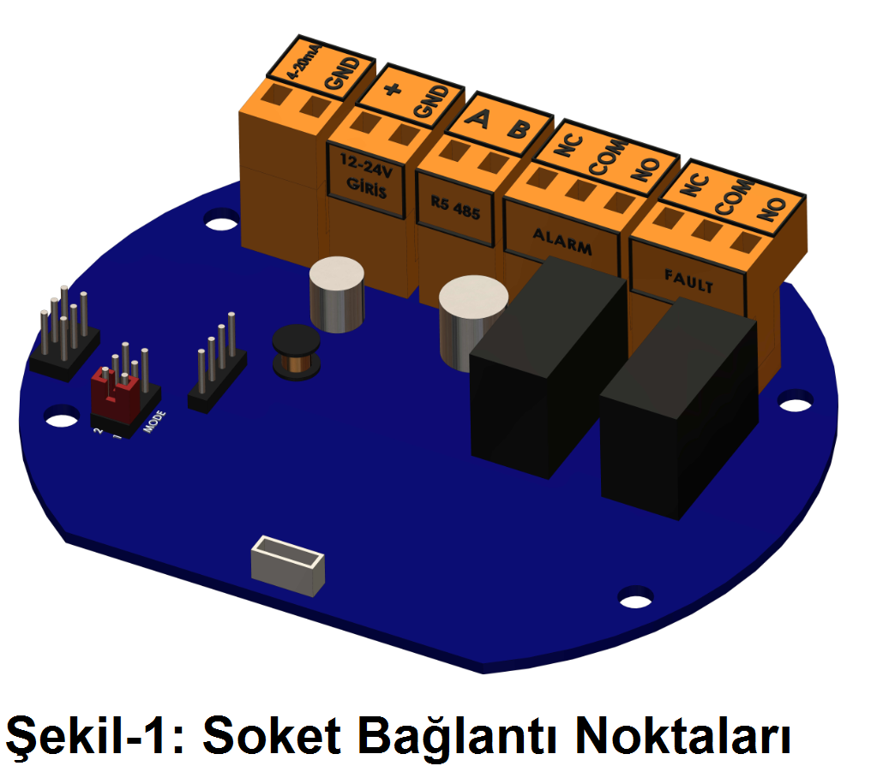
4
BAĞLANTI KONUMLARI

GAZ TÜRÜ | BAĞLANTI NOKTASI
LPG | ZEMİNDEN 30cm YUKARI
BÜTAN | ZEMİNDEN 30cm YUKARI
PROPAN | ZEMİNDEN 30cm YUKARI

GAZ TÜRÜ | BAĞLANTI NOKTASI
KARBONMONOKSİT | ZEMİNDEN 150cm YUKARI
HİDROJEN SÜLFÜR | ZEMİNDEN 150cm YUKARI

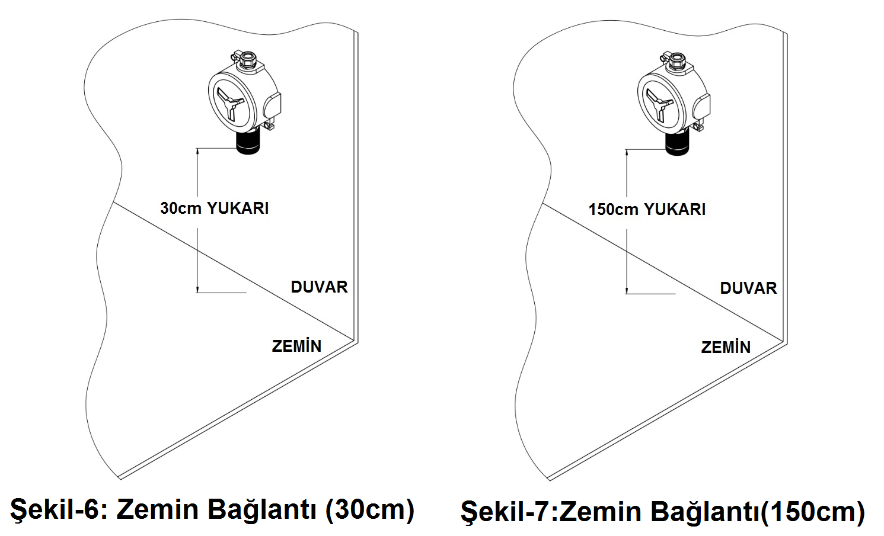
GAZ TÜRÜ | BAĞLANTI NOKTASI
METAN | TAVANDAN 30cm AŞAĞI
HİDROJEN | TAVANDAN 30cm AŞAĞI
AMONYAK | TAVANDAN 30cm AŞAĞI
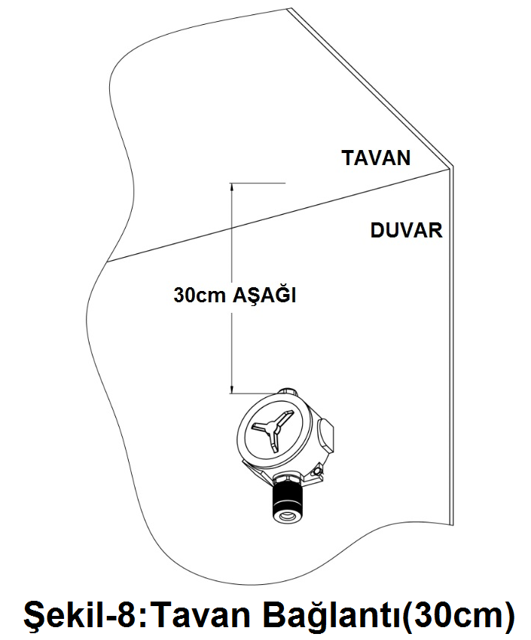
13
LED GÖSTERGELERİ HAKKINDA AÇIKLAMALAR
Sistem ilk çalıştırma sırasında 3 dk süresince Sarı led (Çalışma durumu ledi) saniyede 1 defa olmak üzere yanıp sönecektir ve 3 dk sonunda sürekli olarak yanacaktır. Kalibrasyon durumunda devre üzerindeki (kalibrasyon durumu ledi) saniyede 1 kez olmak üzere 2 dk boyunca yanıp sönecek ve kalibrasyon süresinin sonunda, dedektörün hesapladığı değer standart değerin üzerinde ise Üst Değer led’i (D7) ve altında ise alt değer led’i (D8) yanacaktır. Kalibrasyon modunun dışında bu Ledler Hata (D8) ve Alarm(D7) durumunu göstermek için kullanılmıştır.Aşağıdaki şekilde bu ledlerin devre üzerindeki konumu gösterilmiştir. (Şekil-5 LED’lerin Devre Üzerindeki Konumu).
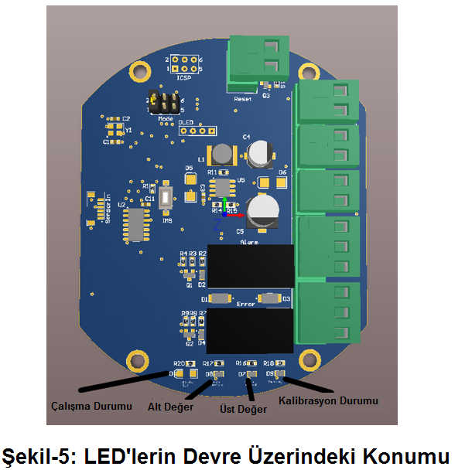
Sismik gaz dedektörleri üzerinde aynı zamanda 4-20mA analog akım çıkışında arıza olup olmadığını veya çıkışa bağlantı yapılıp yapılmadığını gösteren led gösterge bulunmaktadır. Aşağıdaki şekilde 4-20mA arıza ledinin devre üzerindeki konumu gösterilmiştir. (Şekil-6 – 4-20mA Arıza Gösterge LED’i Konumu).
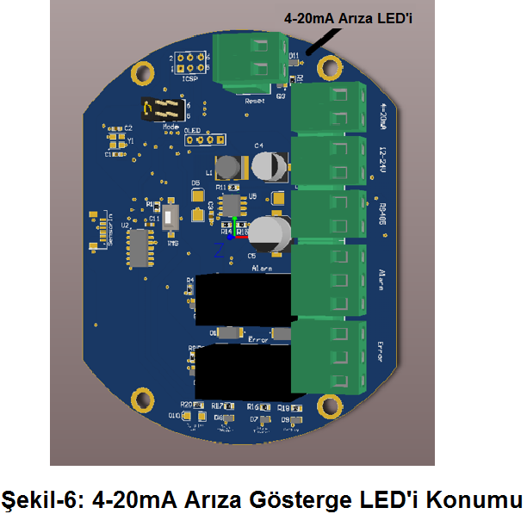
4-20mA gösterge ledinin açık olması devre analog akım çıkışının arızalı olduğunu yada analog akım çıkışına bağlantı yapılmadığını göstermektedir. Bu şekilde, detektör analog akım çıkışının doğru çalışıp çalışmadığı kontrol edilebilmektedir.
12
İLK ÇALIŞTIRMA

Uyarı: Sahada çalışma yapılmadan önce aşağıda gerekli hazırlıklar yapılmalı ve izinler alınmalıdır. Dedektör, ilk çalıştırma sırasında gerekli bağlantıların yapılması ve kontrollerin sağlanması amacıyla kapağı açık bir şekilde çalıştırılmalıdır.
Dedektörü çalıştırmadan önce gerekli önlemlerin alındığından emin olunuz. Kontrol panel üzerinde tanımlı işlemler yanlış alarm durumlarına neden olacağından dolayı ilk çalıştırma sırasında bu durumu da dikkate alınız ve gaz detektörünü ilk çalıştırmada kontrol paneline bağlamayınız. Aşağıdaki adımları uyguladıktan sonra panel bağlantıları yapılabilir.
Dikkat: Aşağıda belirtilen adımlar sadece eğitilmiş personel tarafından dikkatli bir şekilde takip edilerek uygulanmalıdır.
- Dedektörü beslemek için kullanacağınız güç kaynağını çalıştırınız.
- Dijital ölçü aletini (Dijital Multimetre) voltaj ölçüm modunda kullanarak güç kaynağı uçları arasındaki gerilimin en az 12VDC ve en fazla 24VDC olduğunu teyit ediniz.
- Dedektör kapağını açınız.
- Dedektörün güç girişi ve 4-20mA analog çıkış bağlantılarını doğru şekilde bağlayınız.
- Multimetre yardımı ile dedektörün 12-24V ve GND bağlantıları arasındaki gerilimin en az 12VDC ve en fazla 24VDC olduğunu teyit ediniz.
- Dedektör ana kartı üzerindeki LED’in (Sarı Led, D10 E.KİMYASAL,D12 PELİSTÖR) durumunu kontrol ediniz. Dedektöre enerji verdikten sonra 3 dk kadar bekleyiniz. LED, enerji verildikten sonra 3 dk boyunca saniyede 1 kez yanıp sönmeye başlayacaktır. Bu durum kontrol edilmelidir.
- Güç kaynağını kapatınız
- Kabloları düzenleyip dedektör kapağını sıkıca kapatınız.
- Güç kaynağını açarak dedektörü çalışma durumunda bırakınız.

5

BAĞLANTILAR-1
Not: Tüm elektriksel bağlantılar yerel veya ulusal kurallar dâhilinde endüstri standartlarına uygun olacak şekilde yapılmalıdır.
Sismik gaz detektörleri 12 – 24VDC aralığında gerilimlerle çalışmaktadır. Dedektör üzerindeki bağlantı noktaları ve bağlantı noktasının amacı aşağıdaki tabloda verilmiştir.

Bağlantı Terminali | Bağlantı noktası | Kullanım amacı
12-24V | 12-24V | 12-24VDC Güç kaynağı girişi (+)
12-24V | GND | 12-24VDC Güç kaynağı girişi (-)
4-20mA | 4-20mA | 4-20mA analog akım çıkışı
4-20mA | GND | 4-20mA analog akım çıkışı (-), opsiyonel
RS485 | A ve B | RS485 haberleşme
Alarm | NO ve NC | Alarm rölesi çıkışları
Fault | NO ve NC | Sensör arıza rölesi çıkışları

Sismik gaz dedektörleri ölçtüğü gaz konsantrasyonlarına orantılı olarak 4-20mA arasında Analog Akım çıkışı üretecek şekilde tasarlanmıştır. Kullanıcı ayrıca kart üzerindeki 4-20mA ve GND çıkışları arasına direnç bağlayarak, Analog çıkış akımını gerilim olarak izleyebilir. Bu durumda kullanıcının kullanması gereken direnç değerleri ve okunacak gerilim seviyeleri aşağıdaki tabloda verilmiştir.
Dedektör güç girişi | Direnç değeri | İşaret seviyesi (4 – 20mA)
12VDC – 24VDC | 200 Ω, tolerans %1 | ~0.8VDC – 4VDC
12VDC – 24VDC | 250 Ω, tolerans %1 | ~1VDC – 5VDC
12VDC – 24VDC | 500 Ω, tolerans %1 | ~2VDC – 10VDC

6

RS485 HABERLEŞME ÇIKIŞI

Sismik gaz dedektörleri, RS485 Modbus RTU protokolüne uygun haberleşme yapısına sahiptir. Dedektör üzerine bu haberleşme için 2 girişli (A ve B girişleri) vidalı terminal bulunmaktadır. RS485 haberleşme için panel ve dedektör arasında güç girişleri için 2 adet (12-24VDC ve GND) ve haberleşme için 2 adet olmak üzere (A ve B) toplamda 4 adet bağlantı yapılmalıdır. Sismik gaz dedektörleri RS485 Modbus RTU protokolünü kullanmaktadır ve bu protokol için maksimum haberleşme mesafesi yaklaşık 1200 metre (4000 feet) olduğundan, toplam kablo uzunluğunun tolerans da verilerek 1000 metreyi geçmemesine dikkat edilmelidir. RS485 haberleşme kablosu olarak karakteristik empedansı 100-120 ohm arasında olan kablo tercih edilmeli ve kablo blendajlı (shielded) olmalıdır. Kablo her iki uçta topraklanmalıdır. Haberleşme yapılacak cihazlar arasında mutlaka ortak toprak (GND) olmalıdır.
Sismik gaz dedektörlerinin haberleşme adresleri firma tarafından ayarlanmış olarak gelmektedir. Haberleşme adresi 31 olarak ayarlanmıştır. Eğer Sismik gaz dedektörünün bağlanacağı panele birden fazla RS485 haberleşmesine sahip cihaz bağlanacaksa, diğer cihazların Sismik dedektörü adresinden farklı bir adrese sahip olması gerekmektedir. Sismik detektörünün birden fazla cihaz ile RS485 haberleşme kanalına bağlandığı durumda, eğer Sismik dedektörü seri bağlantıda sonuncu cihaz ise, dedektör ile beraber gönderilen 120 ohm hat sonlandırma direnci dedektör üzerindeki RS485 A ve B girişi arasına bağlanmalıdır. Dedektör hat üzerindeki son cihaz değil ise,120 ohm direnç bağlanmayacaktır.

RÖLE BAĞLANTILARI
Sismik gaz dedektörleri üzerinde Alarm ve Sensör arıza/hata durumunda aktif olan ve NO ve NC çıkışlarına sahip, elektriksel özellikleri önceki bölümlerde gösterilmiş 2 adet röle bulunmaktadır. Sensör arıza durumunda ve/veya sensörün algıladığı değerler belirli limitlere ulaştığında bu röleler aktif olmaktadır. Sismik gaz dedektörleri üzerinde kullanılan alarm (Alarm) ve sensör arıza rölesi (Fault) için bağlantı noktaları ve röle ile ilgili teknik bilgiler aşağıdakı tabloda verilmiştir.
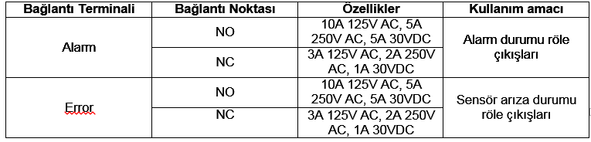
11

4-20mA ANALOG AKIM ÇIKIŞI
Sismik gaz dedektörleri endüstriyel standartta 4-20mA analog akım çıkışı üreten yapıya sahiptir. Gaz dedektörleri ölçtükleri gaz konsantrasyonuna orantılı olarak 4-20mA arasında Analog Akım çıkışı üretmektedir. Bu bağlantı noktaları kullanılarak, dedektörler Sismik kontrol panellerine veya 4-20mA analog akım girişine sahip diğer cihazlara bağlanabilir ve bu şekilde, dedektörün algıladığı gaz miktarları bu cihazlara aktarılabilir. Dedektörün analog akım çıkışı harici bir cihaza bağlanmadan, 4-20mA girişlerine direnç bağlanarak da izlenebilir. Aşağıdaki tabloda bu dirençler ve tolerans değerleri ile ilgili bilgi verilmiştir.
Detektör Güç Girişi | Direnç Değeri | İşaret Seviyesi (4–20mA)
12VDC – 24VDC | 200 Ω, tolerans %1 | 0.8VDC – 4VDC
12VDC – 24VDC | 250 Ω, tolerans %1 | 1VDC – 5VDC
12VDC – 24VDC | 500 Ω, tolerans %1 | 2VDC – 10VDC

Analog akım çıkışı ölçtüğü gaz miktarı hakkında bilgi verebildiği gibi, gaz dedektörünün durumu hakkında da bilgi verebilmektedir. Aşağıdaki tabloda analog akım çıkışında okunacak akım değerine göre dedektörün durumu belirtilmiştir.

Analog Akım Çıkışı Değeri | Detektör Durumu
1mA | Hata
2mA | Kalibrasyon
3mA | İlk çalıştırma
4-20mA | Normal çalışma
>21mA | Ölçüm aralığının üzerinde

Dedektörler Sismik kontrol panelleri ile beraber kullanıldığı durumlarda ve güç girişi panelden alındığı durumda, detektör ve panel arasında 3 adet bağlantı (12-24VDC, GND, 4-20mA) yapılmalıdır. Dedektör analog akım girişine sahip başka bir cihaza bağlanacak ise ve güç girişi ise farklı bir kaynaktan yapılıyorsa, dedektör ve cihaz arasında 2 adet bağlantı (4-20mA ve GND) yapılacaktır. Bağlantı yapılacak kablolar, gürültünün engellenmesi için ekranlı kablolar olmalıdır ve kablolamanın doğru ve gevşek olmamasına dikkat edilmelidir. Ekranlı kablo için topraklama sadece bir tarafta, kontrol paneli tarafında yapılmalıdır.

10

BAĞLANTILAR-2

Dedektör beslemesi için kullanılacak güç girişi kablolarının uzunluğu gerilim kaybına neden olacaktır. Sismik gaz dedektörleri minimum 12VDC gerilim ile çalıştığından, kablolama sırasında oluşacak maksimum gerilim kaybı göz önünde bulundurulmalı ve gaz dedektörü girişinde minimum 12VDC gerilim olduğundan emin olunmalıdır. Maksimum gerilim düşümünü dikkate alarak, güç bağlantıları için kullanılacak kablonun direnci aşağıdaki formül ile hesaplanabilir.

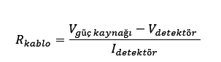

Formülde, güç kaynağı tarafındaki gerilimi, detektör girişindeki gerilimi ve ise detektörün çektiği akımı ifade etmektedir. Güç kaynağı gerilimi en fazla 24VDC ve detektör girişi de en az 12VDC olması gerekmektedir. değeri bütün rölelerin çalıştığı durumda detektörün çektiği maksimum güç değeri dikkate alınarak = / = 0,33A olarak bulunabilir. Bu değerler dikkate alındığında maksimum kablo direnci, = 36,4 Ω olarak bulunacaktır. Dönüş akımı da dikkate alırsak, uç başına maksimum kablo direnci 18,2 Ohm olarak bulunabilir. Aşağıdaki tabloda, kablo direnci ve çeşitli kayıplar dikkate alınıp tolerans verilerek, dedektörün kaynaktan maksimum ne kadar uzakta bulunabileceği gösterilmiştir.
NOT: Bu değerler örnek değerler olup, sahada kurulum sırasında kullanılacak kablo tipi ve güç kaynağı özellikleri dikkate alınarak, kaynak ve detektör arasındaki mesafe yeniden hesaplanmalıdır.

7

KALİBRASYON AŞAMALARI

Zaman geçtikçe gaz sensörünün algılamalarında kaymalar olacağından dolayı, Sismik firması gaz dedektörlerinin periyodik olarak kalibrasyonunun yapılmasını önermektedir. Firmamız Elektrokimyasal gaz dedektörlerinin 3-6 aylık periyotlarda, Pelistör tipi gaz dedektörlerinin ise 3 aylık periyotlarda kalibrasyonunun yapılmasını önermektedir. Gaz dedektörlerinin kalibrasyonu dedektörün kullanıldığı ortama göre daha kısa sürede yapılması da gerekebilir.
Gaz dedektörlerinin First ve Gas olmak üzere 2 adet kalibrasyon modu bulunmaktadır. Gaz dedektörlerini bu modlara almak için devre üzerindeki 6 pinli headlar üzerindeki jumper’ın konumu değiştirilmelidir. Aşağıdaki resimde gaz detektörlerini normal çalışma modu, First kalibrasyonu modu ve Gas kalibrasyonu moduna almak için jumperların alınması gereken konumlar gösterilmiştir.

Dikkat: Aşağıda belirtilen adımlar sadece eğitilmiş personel tarafından dikkatli bir şekilde takip edilerek uygulanmalıdır.

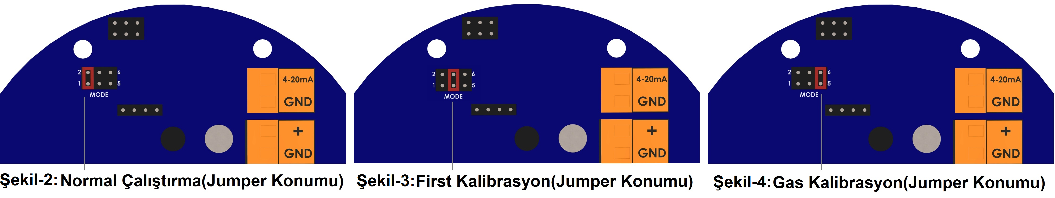

Jumperlar ilgili konuma getirildikten sonra aşağıda verilen adımlar takip edilerek, detektörün First ve Gaz kalibrasyonu yapılabilir. Eğer her iki kalibrasyon yapılacak ise, ilk olarak First daha sonra Gaz kalibrasyonun yapılması gerekmektedir.

8

Dedektörün First Kalibrasyonunu yapmak için;

- Güç bağlantısı dışındakı bağlantıları (4-20mA, Hata ve Alarm röleleri, RS485) çıkarın.
- Dedektör başlığına temiz hava/kuru hava bağlayın ve 2 dk bekleyin.
- Dedektörü Normal çalışma modundan First kalibrasyon moduna getirin.
- Bu modda detektör üzerindeki Sampling Led (D9) 2dk boyunca saniyede 1 kez yanıp sönecektir. 2dk sonunda Sampling Led 2saniye Yanacak ve sonra kapanacaktır.
- Eğer dedektörün kuru havada algıladığı değer fabrika ayarının üzerinde ise dedektör üzerindeki D10 Ledi, eğer detektörün kuru havada algıladığı değer fabrika ayarının altında ise D11 Ledi 3 saniye boyunca yanacak ve daha sonra kapanacaktır.
- First Kalibrasyon tamamlanmıştır, kuru hava bağlatısını kesiniz, ve jumper’ı Normal çalışma modu konumuna getiriniz.
Dedektörün Gaz Kalibrasyonunu yapmak için;

- Güç bağlantısı dışındakı bağlantıları (4-20mA, Hata ve Alarm röleleri, RS485) çıkarın.
- Dedektör başlığına kalibrasyon gazını bağlayın ve 2 dk bekleyin.
- Dedektörü Normal çalışma modundan Gaz kalibrasyon moduna getirin.
- Bu modda dedektör üzerindeki Sampling Led (D9) 2dk boyunca saniyede 1 kez yanıp sönecektir. 2dk sonunda Sampling Led 2saniye Yanacak ve sonra kapanacaktır.
- Eğer dedektörün algıladığı değer fabrika ayarının üzerinde ise dedektör üzerindeki D10 Ledi, eğer dedektörün algıladığı değer fabrika ayarının altında ise D11 Ledi 3 saniye boyunca yanacak ve daha sonra kapanacaktır.
- Gaz Kalibrasyon tamamlanmıştır, kalibrasyon gazı bağlatısını kesiniz, ve jumper’ı Normal çalışma modu konumuna getiriniz.
Kalibrasyon modunda (First ve Gaz modları) devre üzerindeki analog akım çıkışı 2mA olarak ayarlanacaktır. Aynı zamanda, bu modda, devre üzerindeki sensör arıza durumunu gösteren röle (Error rölesi ) ve alarm durumu rölesi (Alarm rölesi) kapalı olacaktır.

9

